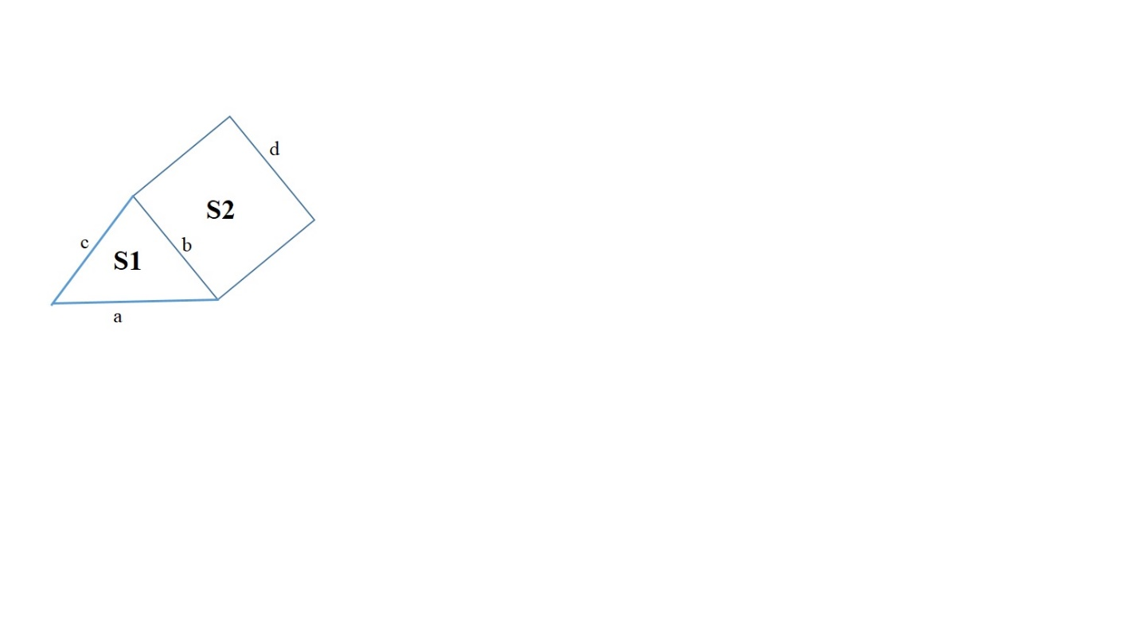

1. Giải bài toán tam giác

2. Giải bài toán trên hình (H) gồm 01 tam giác và 01 hình vuông. Hình (H) có tập yếu tố:

       M = {a,b,c,d, S1, S2, S}

      Rules = {b = d, S = S1 + S2}

Yêu cầu:

a. Tạo 2 package: Giải tam giác và Giải hình vuông. Giải hình (H) được xây dựng bằng cách sử dụng 02 package này kết hợp các luật trên hình (H)

b. Chức năng: Giải từng bước.